**WAD**

**WEB APPLICATION DOCUMENT**

**POTICH**

**André Hutzler**

**Eduardo Henrique**

**Gabriel Coletto**

**Leonardo Kalid**

**Lucas de Luccas**

**Mauro Chagas**

**Patrick Savoia**

Data de criação: 17/04/2023

**Controle do Documento**

**Histórico de revisões**

| **Data** | **Autor** | **Versão** | **Resumo da atividade** |
| --- | --- | --- | --- |
|  |  |  |  |
| <xx/xx/xxxx>  Exemplo: 27/04/2022 | <Nome do responsável pela versão>  Exemplo: José da Silva | <número da Sprint.sequencial>  Exemplo: 1.1 | <descrever o que foi atualizado nesta versão>  Exemplo: Criação do documento |
| 23/04/2023 | Mauro das Chagas Junior | 1.1 | Atualização das partes 2.2 - “Análise de cenário: Matriz SWOT” e 3.2 - “Histórias de usuário (User stories)”. |
| 24/04/2023 | Mauro das Chagas Junior | 1.2 | Atualização das partes 2.3 - “Proposta de Valor: Value Proposition Canvas”. |
| 25/04/2023 | Leonardo Kalid | 1.3 | Atualização da seção 2.1 - “Análise da Indústria”, 5 forças de Porter. |
| 27/04/2023 | Mauro das Chagas Junior | 1.4 | Correção da seção 3.1 - “Persona” e ajustes de estrutura na seção 3.2 - “Histórias de usuário”. |
| 28/04/2023 | Mauro das Chagas Junior e Eduardo | 1.5 | Correções gerais feitas dentro das seções do documento. |

**Sumário**

Visão Geral do Projeto

Parceiro de Negócios

O Problema

Objetivos

Objetivos gerais

Objetivos específicos

Descritivo da Solução

Partes Interessadas

Análise do Problema

Análise da Indústria

Análise do cenário: Matriz SWOT

Proposta de Valor: Value Proposition Canvas

Matriz de Risco

Requisitos do Sistema

Persona

Histórias dos usuários (user stories)

Arquitetura do Sistema

Módulos do Sistema e Visão Geral (Big Picture)

Tecnologias Utilizadas

UX e UI Design

Wireframe

Design de Interface - Guia de Estilos

Projeto de Banco de Dados

Modelo Conceitual

Modelo Lógico

Testes de Software

Teste de Usabilidade

Referências

Apêndice

# 

# **Visão Geral do Projeto**

## Parceiro de Negócios

A aplicação web tratada tem como parceiro o grupo Natura & Co. Um grupo de marcas cosméticas que inclui redes de longa data no mercado. Sendo essas marcas Natura, Avon, The Body Shop e Aesop. Sendo do ramo de produtos cosméticos, higiene e beleza, o grupo no ano de 2022 teve um capital líquido de 36,3 bilhões[1], liderando o mercado não só no Brasil, mas mundialmente. Sua atuação é predominante na América Latina e na França. Sua magnitude gigantesca traz um valor além da marca. Sempre demonstrando preocupação com causas sociais. Constantemente a rede emite notas oficiais, como as disponíveis em seu site, sobre a guerra na Ucrânia e sobre sua preocupação e compromisso com a sustentabilidade, coisa que a 50 anos marcas do grupo com a Natura demonstra preocupação, antes mesmo da utilização do termo.

Por essas razões, a rede possui um controle interessante relacionado a seus fornecedores de matéria base para seus produtos. Seus investimentos em tecnologia e aproveitamento de produtos são gigantescos. Como reflexo de sua preocupação com o povo, e meio ambiente, hoje o grupo possui cerca de 2 milhões de hectares de floresta conservada na região amazônica.

## O Problema

A Natura &Co tem como propósito “Cultivar a beleza e os relacionamentos para viver e trabalhar melhor.” [2] E justamente pensando nisso, a Natura quer melhorar além da vida de seus consumidores, a de seus colaboradores internos. A rede constantemente busca meios de ser ecológicos. Em seu polo de tecnologia em Cajamar, Para; novos conhecimentos estão sendo feitos. A todo modo, muito do processo de pesquisa é feito a partir de protocolos analógicos com um teor rudimentar.

Para evitar problemas relacionados a, por exemplo, falta de legibilidade de uma ficha de informação a pesquisadores que não pode ser utilizada porque parte do papel molhou com a umidade, a Natura precisa de uma solução que possa digitalizar informações passadas de seus produtores a seus pesquisadores, de uma forma que as pesquisas possam ser mais rápidas e eficientes na coleta. Tendo como complemento nesse desafio, se deve propor uma solução intuitiva que possa coletar informações de modo offline e que com acessos esporádicos a internet possa sincronizar as informações a um banco de dados, já que muitos de seus produtores possuem um letramento digital e acesso à internet baixo.

A solução para esse projeto poderá permitir à natura desenvolver soluções a outros problemas relacionados a produtos mal aproveitados. Com grandes chances de trazer um processo que possa revolucionar o método de pesquisa dentro e fora da rede Natura.

## Objetivos

### Objetivos gerais

* + - 1. Possibilitar que os pesquisadores da Natura criem protocolos dinamicamente de acordo com as necessidades de suas pesquisas.
      2. Permitir que os coletores preencham os protocolos com facilidade, independente do tamanho, complexidade ou da situação em que estiverem.
      3. Permitir que os pesquisadores possam acessar os dados de protocolos anteriores com facilidade.
      4. Facilitar a troca de informação entre produtores e pesquisadores a fim de acelerar as inovações científicas.
      5. Desenvolver um sistema que salve dados localmente em casos de ausência de conexão com internet e depois que se conecta às envie para o sistema do banco de dados.

### Objetivos específicos

* + - 1. Desenvolver uma rota focada no desenvolvimento de formulários versáteis e com várias possibilidades de criação de campos para preenchimento.
      2. Desenvolver um sistema de banco de dados “dinâmico” que comporte os diferentes tipos de protocolos que o pesquisador possa gerar.
      3. Desenvolver uma dinâmica de preenchimento dos protocolos que se adapte aos variáveis campos criados pelos pesquisadores.
      4. Desenvolver uma dinâmica de preenchimento dos protocolos que seja focada principalmente em aspectos visuais e de fácil compreensão.
      5. Desenvolver um sistema de salvamento local e automático dentro dos dispositivos dos usuários que funcione sem internet.
      6. Desenvolver um sistema de envio dos dados salvos localmente para o banco de dados quando o dispositivo for conectado à internet.

## Descritivo da Solução

Nossa solução é uma aplicação web com duas rotas principais, cada uma delas focada em uma de nossas personas.

A primeira rota é destinada aos pesquisadores da Natura, ela terá a principal funcionalidade de ser uma forma dinâmica e prática para que eles criem protocolos (formulários de preenchimento de pesquisa) de acordo com suas necessidades e desafios de pesquisa. Ademais, nessa parte, os pesquisadores serão capazes de verificar quais os antigos protocolos que eles já fizeram, além de poderem baixar as informações dos mesmos.

A segunda rota é destinada aos coletores de matéria-prima da Natura, ela terá a principal funcionalidade de conectar esses agricultores com os protocolos gerados pelos pesquisadores, além de garantir que eles possam preenchê-los com a maior praticidade e facilidade possível.

Em suma, nossa solução é uma plataforma que vai conectar o trabalho de pesquisa dos coletores com a análise dos pesquisadores, fazendo com que o processo de compreensão das propriedades dos elementos da fauna brasileira sejam mais reconhecidos e melhor utilizados.

## Partes Interessadas

**Produtor / Agricultores**

Os produtores da Natura atuam com o fornecimento de matéria-prima para a produção dos cosméticos e produtos, mais especificamente, dentro do escopo do projeto em que estamos trabalhando, os produtores possuem a principal função de auxiliar os pesquisadores no processo de conclusão de protocolos de pesquisa, eles fazem isso por meio da busca de determinadas amostras de matérias-primas e, com elas, realizam processamentos e enviam para os pesquisadores analisarem junto do preenchimento de um formulário.

Na perspectiva da nossa solução, os produtores terão um papel vital já que eles são a principal fonte de informação para os pesquisadores, sendo assim, pretendemos desenvolver algo que não só facilite o processo dos protocolos por todas as conveniências de um ambiente digital, como também queremos que o agricultor tenha uma boa experiência durante esse preenchimento.

**Pesquisador Natura**

Os pesquisadores da Natura atuam com a pesquisa e compreensão das matérias-primas que são objeto de pesquisa. Dentro do escopo do projeto, os pesquisadores atuam como a principal forma de análise dos dados, sendo assim eles precisam receber os protocolos de pesquisa da melhor forma possível, processo muito complexo de ser concluído por meio das vias analógicas, como tem sido feito até então.

Na perspectiva da nossa solução, os pesquisadores precisam ter pleno acesso às informações dos protocolos preenchidos pelos coletores de matéria-prima, ademais precisam ter a possibilidade de criar seus próprios formulários de pesquisa de acordo com os objetos específicos que eles precisam realizar. Sendo assim, nossa aplicação é focada na resolução principalmente desses dois pontos para que os pesquisadores da Natura possam focar exclusivamente no que é importante no desenvolvimento de novos produtos.

**Inteli**

O Inteli, enquanto instituição de ensino baseada em projetos, é uma das partes fundamentais para que nossa ação junto da Natura seja concluída com sucesso. Com isso, o inteli se conecta com a ação de modo a nos auxiliar no desenvolvimento, principalmente por meio das aulas e orientações para tanto aprendizado quanto processo de elaboração da aplicação.

# Análise do Problema

## Análise da Indústria

Para analisar o setor da Natura utilizando as 5 Forças de Porter, atribuímos uma nota de intensidade de 1 a 5 para cada força. Sendo 1 uma intensidade baixa e 5 uma intensidade alta:

1. **Ameaça de novos entrantes:** 3.

- O mercado é competitivo, mas a marca consolidada da Natura e sua rede de consultores dificultam a entrada de novos concorrentes.

2. **Rivalidade entre os concorrentes:** 5.

- A Natura enfrenta forte concorrência no mercado brasileiro, com várias empresas nacionais e internacionais disputando a preferência dos consumidores.

3. **Poder de barganha dos fornecedores:** 2.

- A diversificação de fornecedores reduz o poder de barganha, embora a preocupação com sustentabilidade e ingredientes naturais possa limitar as opções de fornecimento.

4. **Poder de barganha dos compradores:** 4.

- Os consumidores têm poder de barganha significativo, podendo comparar preços e características dos produtos. A diferenciação da Natura e a venda direta ajudam a minimizar esse poder.

5. **Ameaça de produtos substitutos**: 3.

- A Natura enfrenta a ameaça de produtos substitutos, como cosméticos orgânicos ou alternativas naturais, mas sua linha de produtos já foca na sustentabilidade e ingredientes naturais, reduzindo essa ameaça.

Imagem 1 - As cinco forças de Porter: Natura

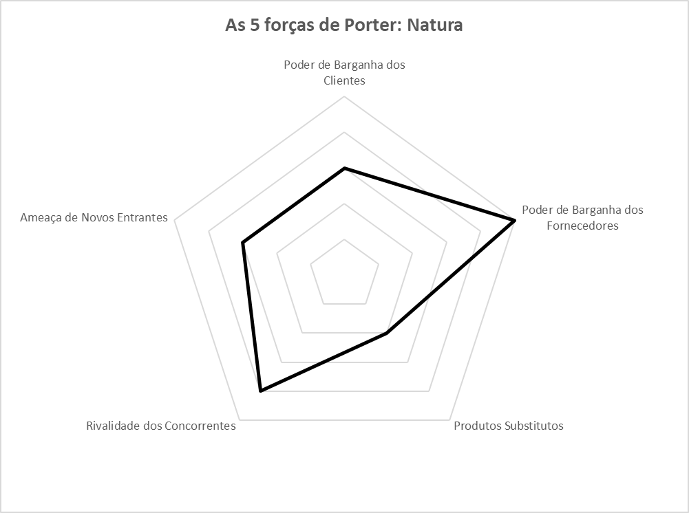

Fonte: Elaboração Própria

## Análise do cenário: Matriz SWOT

A matriz SWOT visa destrinchar o cenário competitivo da Natura, auxiliando na tomada de decisão e estratégia da companhia.

| **FORÇAS:**   * Intenso valor humanitário e sustentável que reflete-se em suas campanhas, produtos e ideais, algo muito requisitado pelos consumidores atuais. * Presença forte no mercado da América Latina, o que reflete na preferência e lealdade dos clientes Latinos pelos produtos da Natura. * Tecnologia de ponta para a fabricação das fragrâncias, assim garantem alta qualidade e maior controle sobre a responsabilidade ambiental/humanitária de seus produtos. * Base forte de consultoras que atuam tanto na venda “boca a boca” quanto por lojas próprias por meio do “Aqui tem natura”. * Sistema de distribuição do produto bem estruturado. * Contato com povos originários que fortifica a cultura nacional e favorece a boa utilização da matéria-prima e uso total da mesma. | **FRAQUEZAS:**   * Pouca presença na Europa e Oriente. * Constante necessidade de marketing e “insistência” nas questões de sustentabilidade e humanitárias para que sua marca seja associada a isso, demandando altos investimentos nesse setor. * Alta dependência dos representantes de vendas diretas (consultoras). * Em comparação com outras empresas, a Natura possui maior burocracia para resolver devido seu compromisso com questões ambientais e humanitárias. * Baixa adesão de público jovem. * No setor de pesquisa e desenvolvimento, possui problemas com uso, manipulação e distribuição de dados de pesquisa produzidos pelos agricultores de regiões remotas da Amazônia. |
| --- | --- |
| **OPORTUNIDADES:**   * Possibilidade de expansão de mercado para outras partes do mundo. * A Grande diversidade na flora brasileira permite que a Natura desenvolva uma imensa gama de produtos desejados pela sua exclusividade, qualidade e comprometimento ambiental. * Possibilidade de exportação de produtos de origem brasileira (em questão de matéria-prima) para o mundo. * Expansão do uso do sistema de agroflorestas que favorecia sua produção, já que alguns parceiros da Natura já usam desse sistema que se destaca por ser sustentável e amigável com os povos tradicionais. | **AMEAÇAS:**   * Nível muito grande de exposição às instabilidades econômicas tendo em vista que o consumo dos cosméticos está diretamente relacionado com o poder de compra da população, além de afetar as consultoras que atuam junto à Natura. * Possíveis novas leis ambientais ou outras dinâmicas ligadas à preservação podem afetar a Natura, uma vez que caso não as siga pode difamar sua imagem como uma empresa ecológica e socialmente sustentável. * “Infidelidade” das consultoras que podem ir para outras empresas do mesmo nicho que ofereçam uma proposta mais interessante. * Riscos apresentados por empresas multinacionais que estão mais inseridas da globalização e podem ser fortes concorrentes onde a Natura não tem tanta presença. * Crises climáticas que podem se agravar com o passar do tempo e influenciar negativamente na produção da matéria-prima. * Falta de regência das leis da constituição que prejudiquem a posse de terras dos produtores da Natura, tendo em vista que os mesmos são de pequeno a médio porte, além de muitos serem tradicionais da região. |

*Fonte:* [*Relatório anual da natura 2021*](https://static.rede.natura.net/html/site_cf/br/07_2022/relatorio_anual/Relatorio_Integrado_Natura_Co_America_Latina_2021_VF_28.7.pdf)

## Proposta de Valor: Value Proposition Canvas

Nas imagens 2 e 3 abaixo, está a representação da nossa proposta de valor. No quadrado, à esquerda fala-se sobre as características do projeto, onde existem 3 tópicos, começando por "Produtos e Serviços"(em amarelo) que vai descrever tudo o que o projeto representa, depois temos "Aliviam as Dores" (em laranja) que descreve como o "Produto ou Serviço" listado acima vai solucionar as dores do cliente diretamente. Por fim, existem os "Criadores de Ganho" (em azul), fatores que garantem os "Ganhos do Cliente" sejam realizados. Já no círculo, à direita existem as necessidades do cliente, no caso os coletores e os pesquisadores da Natura. Essa representação também é dividida em 3 partes, começando por "Tarefas do Cliente" (em amarelo) que se refere aos desafios do dia a dia do público-alvo. Em seguida, as "Dores"(em laranja) que, em suma, são as frustrações que o cliente encara, desafios, obstáculos e riscos conectados com o espaço de "Tarefas do Cliente". Por último, temos os "Ganhos” (em verde) que representam os resultados positivos que o cliente espera.

Imagem 2 - Corte 1 da proposta de valor

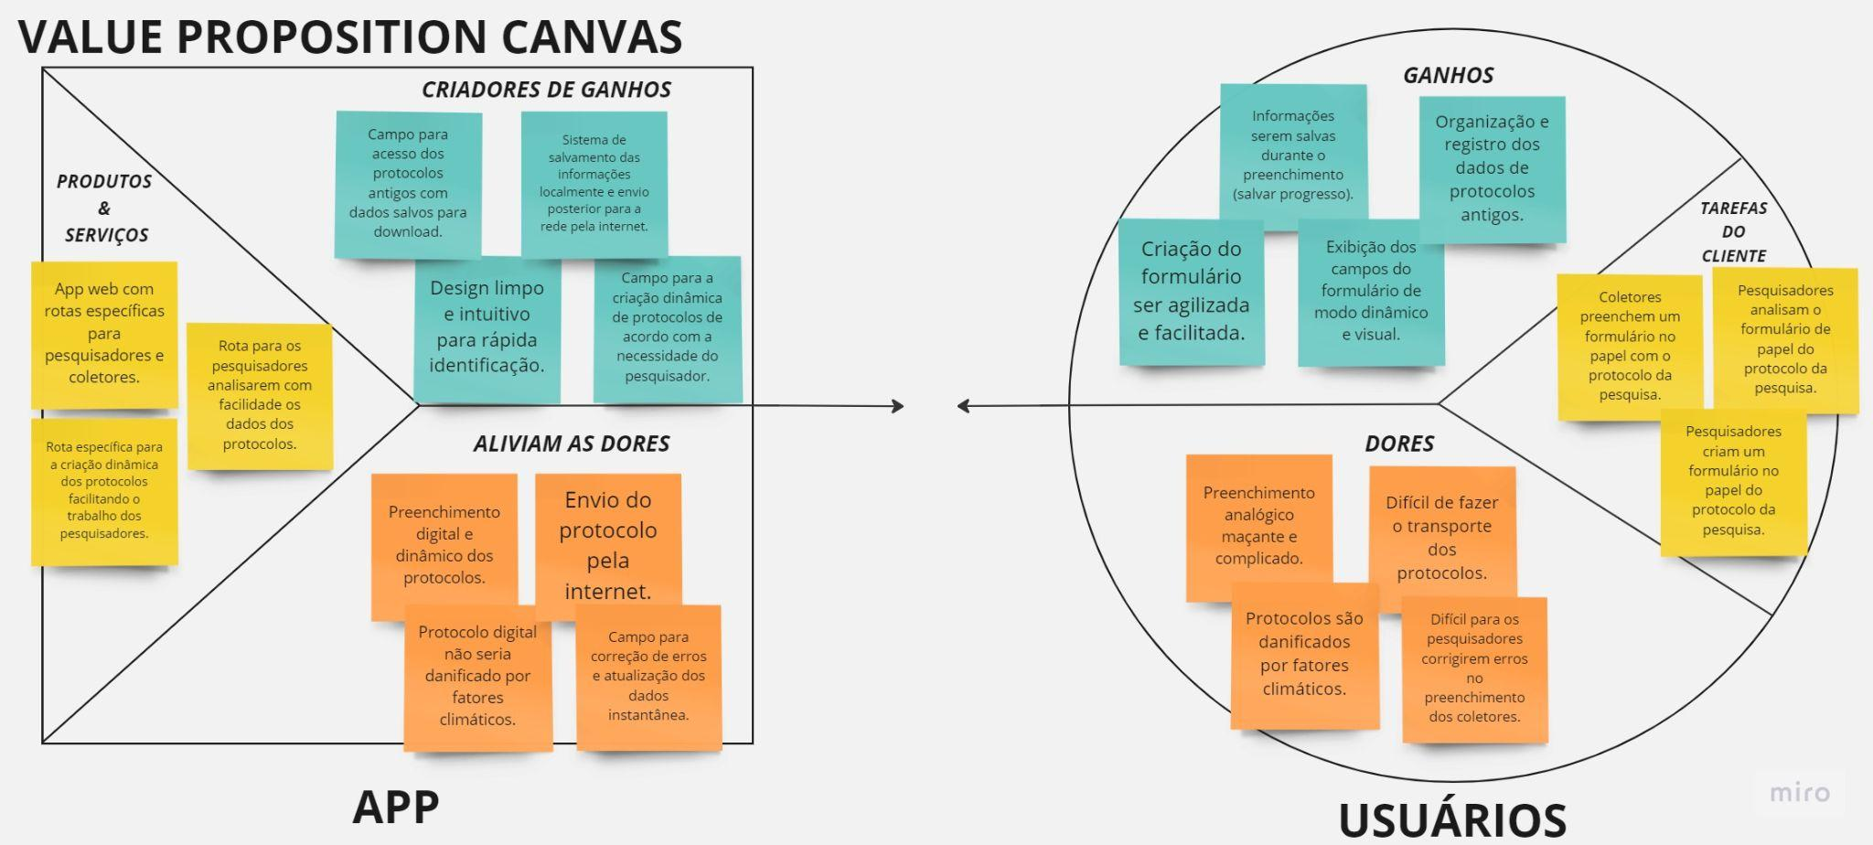

Fonte: produção própria.

Imagem 3 - Corte 1 da proposta de valor



Fonte: produção própria.

## Matriz de Risco

Abaixo se tem a matriz de risco do projeto.  
 Eixo X: Impacto do evento. Eixo Y: Probabilidade.

|  | Ameaças | | | | | Oportunidades | | | | |
| --- | --- | --- | --- | --- | --- | --- | --- | --- | --- | --- |
| 90% |  | Não se preparar / deixar apresentação da sprint 1 incompleta |  |  |  |  |  | Muitos usuários utilizando o programa |  |  |
| 70% |  |  |  |  | Internet instável ou de qualidade ruim por parte do produtor | Potenciação do grupo pela colaboração | Interface chamativa e fácil para o uso tanto do produtor, quanto pelo pesquisador |  |  |  |
| 50% |  |  | Cliente não aprovar nossos wireframes. | Sobrecarga de usuários e queda do aplicativo |  |  | Outras áreas da Natura aderirem nossa tecnologia. |  |  |  |
| 30% |  | Impossibilitação do desenvolvimento do trabalho pela falta de colaboração do grupo |  | Interface pouco chamativa é difícil para os usuários usarem | Aplicativo não atende as necessidades do cliente além de ter muitos bugs | Ser reconhecido pela conclusão e sucesso do projeto |  |  |  |  |
| 10% |  |  |  | Problema de comunicação entre parceiro e projeto | Não funcionar sem conexão à internet |  | Terminar o projeto com 2 semanas de antecedência |  |  | Dar tempo de fazer wireframe de todas as plataformas (tablet) |
| P/I | Muito baixo | Baixo | Mediano | Alto | Muito alto | Muito alto | Alto | Mediano | Baixo | Muito baixo |

# 

# Requisitos **do** Sistema

## Persona

A seção 3.1 é focada nas "Personas", um conceito de extrema importância para a criação de um bom produto. As personas se diferenciam do público-alvo por não serem apenas um conjunto de dados demográficos, elas carregam uma série de dados subjetivos e informações quase pessoais que trazem maior clareza do que precisa ser desenvolvido como produto para elas, em suma elas atuam como um norte para a equipe que deve sempre pensar em como tornar a experiência dessas personas a melhor possível. Nesse projeto com a Natura, como temos dois focos principais de desenvolvimento, sendo um voltado para os pesquisadores e outro para os coletores, decidimos por criar duas personas que correspondem a esses dois grupos e suas necessidades.

| **Persona 1** |  |
| --- | --- |
| **Cláudia** | **Idade:** 63  **Ocupação:** Agricultora |
| **Bio** | Cláudia nasceu e cresceu em uma família de agricultores. Ela aprendeu desde cedo a trabalhar na lavoura e sempre amou a vida no campo. Ao longo dos anos, ela aprimorou suas habilidades e conhecimentos na área e agora é uma agricultora experiente e respeitada na sua região. |
| **Necessidades** | Cláudia sente a necessidade de compartilhar o que produz com outras pessoas e de ter uma forma mais fácil e eficiente de concluir os pedidos realizados pela Natura. Ela gostaria de ter um aplicativo que pudesse usar no celular para fotografar as plantas, identificá-las e compartilhar informações sobre elas com a Natura. |
| **Dores de cabeça** | Ela também se preocupa com as mudanças climáticas e como elas podem afetar sua produção. Além disso, ela não é muito familiarizada com tecnologia e tem medo de não ser capaz de usar um aplicativo de forma eficaz. |
| **Medos** | Ela tem medo de que suas plantas sejam afetadas por pragas ou doenças e que ela não seja capaz de combatê-las. |
| **Oportunidades** | Ela acredita que um aplicativo de compartilhamento de fotos de plantas pode ajudá-la a descobrir a utilidade de certas plantas. Além disso, ela está disposta a aprender a usar a tecnologia e a se adaptar às mudanças na indústria agrícola. |
| **Esperanças** | Cláudia espera continuar trabalhando na lavoura pelo resto de sua vida e ser capaz de passar seus conhecimentos e habilidades para a próxima geração. Ela espera que a tecnologia possa ajudá-la a alcançar seus objetivos e a ter sucesso em sua profissão. Além disso, ela espera que as pessoas valorizem mais a agricultura, os produtores locais, que haja um maior reconhecimento do trabalho árduo e da importância da agricultura para a sociedade. |

| **Persona 2** |  |
| --- | --- |
| **Sérgio** | **Idade:** 41  **Ocupação:** Pesquisador em Botânica |
| **Bio** | Sérgio sempre teve interesse pelas plantas e pela natureza desde criança. Ele estudou biologia na universidade e se especializou em botânica, dedicando-se a estudar as espécies vegetais e seu comportamento em diferentes ambientes. Atualmente, ele é um renomado pesquisador doutor na área e trabalha em um instituto de pesquisa estudando as plantas locais. |
| **Necessidades** | Sérgio precisa de ferramentas que o ajudem a coletar e analisar dados de forma mais eficiente para a sua pesquisa em botânica. Ele deseja ter um aplicativo que possa usar para coletar informações sobre as plantas que estuda, como sua localização, características, comportamento e condições ambientais. |
| **Dores de cabeça** | Sérgio tem dificuldade com o uso de protocolos analógicos para a análise dos dados das pesquisas que ele propõe para os coletores com quem trabalha, além de muitas informações valiosas acabarem se perdendo por conta de fatores climáticos e de transporte, a análise desse tipo de protocolo dificulta muito o processo de análise das amostras em si, fazendo com que ele tenha que focar muito em ligar para os coletores e verificar dados enquanto ele poderia estar fazendo uma pesquisa mais aprofundada. Esses fatores são um imenso problema para seus estudos e desenvolvimento de novos produtos para a Natura. |
| **Medos** | Sérgio tem medo de que a degradação ambiental e as mudanças climáticas possam afetar negativamente as plantas que estuda e reduzir sua capacidade de coletar dados precisos. Ele também teme que a falta de praticidade seja um problema e pode afetar sua pesquisa. |
| **Oportunidades** | Sérgio vê a oportunidade de utilizar a tecnologia para coletar e analisar dados de forma mais eficiente e precisa em sua pesquisa de botânica. Ele acredita que um aplicativo de coleta de dados pode ajudá-lo a coletar informações mais detalhadas sobre as plantas que estuda e a armazená-las de forma mais organizada e acessível. |
| **Esperanças** | Sérgio espera continuar a contribuir para a pesquisa em botânica e a descobrir novas espécies e informações sobre as plantas que estuda. Ele espera que a tecnologia possa ajudá-lo a ser mais eficiente em sua pesquisa e a descobrir novas formas de preservar e proteger a flora local. Além disso, ele espera que seu trabalho possa ajudar a conscientizar as pessoas sobre a importância da conservação das plantas e do meio ambiente em geral. |

## Histórias dos usuários (user stories)

A seção 3.2 é focada nas “Histórias dos usuários”, ou seja, são descrições de ações que nossos usuários poderão realizar dentro da aplicação que desenvolvemos. O uso dessa ferramenta do design é de suma importância para o desenvolvimento pleno do projeto uma vez que facilitam muito a compreensão de quais funcionalidades são mais importantes para desenvolvermos dentro da aplicação, além de nos dar um norte de como começar esse processo. As User Stories deste documento estão organizadas em tabelas contendo alguns dados importantes, sendo eles:

* **Número:** Número identificador da história de usuário para facilitar sua localização e entendimento.
* **Título:** Uma curta frase contendo o ponto central da user story.
* **Persona:** A qual persona essa história se refere, qual ação que ela poderá fazer.
* **Complexidade:** Mede o quão difícil a equipe julgou que seria para concluir a *feature* representada pela história.

**Escala de complexidade:**

1. Simples
2. Razoavelmente simples
3. Médio
4. Complexo
5. Muito complexo

* **Prioridade:** Mede o quão essencial a user story é para a conclusão de uma aplicação que atenda os requisitos do usuário.

**Escala de prioridade:**

1. Nada relevante
2. Pouco relevante
3. Neutro
4. Importante
5. Essencial

* **Critérios de aceitação:** Correspondem ao caminho que o usuário precisa percorrer para que a user story possa ser concluída com sucesso.
* **Testes de aceitação:** Correspondem aos testes que devem ser feitos durante o caminho para que efetivamente tudo aconteça sem erros. Essa etapa é de suma importância por nos dar a oportunidade de prever possíveis erros que possam acontecer durante a utilização da aplicação.
  + **Aceitou:** Em caso de conclusão bem sucedida das etapas do teste de aceitação.
  + **Recusou:** Em caso de falha na conclusão das etapas do teste de aceitação. Vale ressaltar que nesse ponto são levantados os possíveis motivos pelos quais o teste não deu certo, algo que facilita o processo de desenvolvimento para que eles sejam prevenidos com maior facilidade.
* **Status:** O estado de desenvolvimento da história de usuário dentro da aplicação, aqui basicamente estará “completo” ou “incompleto”.

| **Número** | US01 |
| --- | --- |
| **Título** | Protocolos Sandbox |
| **Persona** | Pesquisador |
| **História** | Como pesquisador da Natura, quero criar protocolos dinamicamente, para que eu os ajuste às necessidades da minha pesquisa. |
| **Complexidade (1 - 5)** | 4 |
| **Prioridade (1 - 5)** | 5 |
| **Critérios de aceitação** | * CR01 - A rota deve permitir que o pesquisador crie o título e descrição de seu protocolo. * CR02 - A rota deve permitir que o pesquisador crie os objetivos de seu protocolo. * CR03 - A rota deve permitir que o pesquisador crie as etapas de seu protocolo. * CR04 - A rota deve permitir que o pesquisador crie o “processamento” de seu protocolo. * CR05 - A rota deve permitir que o pesquisador crie o “embalamento” de seu protocolo. * CR06 - A rota deve permitir que o pesquisador envie o protocolo para seus coletores. |
| **Teste de aceitação** | * CR01 - Adicionar título e descrições em formato de texto, forma simples e concisa para que os coletores identifiquem com facilidade o que deve ser feito.   + Aceitou - Informações são adicionadas com sucesso.   + Recusou - Ocorreu algum erro, os dados não foram adicionados ou ficaram demasiadamente grandes. * CR02 - Adicionar objetivos do protocolo, é possível adicionar mais de um objetivo pro protocolo.   + Aceitou - Informações são adicionadas com sucesso.   + Recusou - Ocorreu algum erro, objetivos não adicionados. * CR03 - Adicionar etapas ao protocolo com seus respectivos campos necessários.   + Aceitou - Informações são adicionadas com sucesso.   + Recusou - Ocorreu algum erro, informações etapas não foram adicionadas. * CR04 - Adicionar etapa de processamento com seus respectivos passos necessários para conclusão.   + Aceitou - Informação de processamento adicionada com sucesso.   + Recusou - Ocorreu algum erro, informações de processamento não adicionadas ou não possuem passos. * CR05 - Adicionar informações de como as amostras devem ser embaladas.   + Aceitou - Informação adicionada com sucesso.   + Recusou - Ocorreu algum erro, informação de embalamento não adicionada. * CR06 - Clique em enviar, o sistema deve fazer a comunicação com o banco de dados para salvar o protocolo e enviá-lo ao(s) respectivos coletor(es).   + Aceitou - Protocolo enviado com sucesso.   + Recusou - Ocorreu algum erro, alguma informação preenchida incorretamente ou ocorreu um problema de comunicação entre o back-end e a data base. |
| **Status** | Incompleto |

| **Número** | US02 |
| --- | --- |
| **Título** | Acesso do produtor |
| **Persona** | Coletor/Produtor/Agricultor |
| **História** | Como produtor da Natura, quero acessar meus protocolos ativos de forma simples e intuitiva, para que o preenchimento não seja maçante e eu consiga fazer mesmo em situações complexas. |
| **Complexidade (1 - 5)** | 3 |
| **Prioridade (1 - 5)** | 5 |
| **Critérios de aceitação** | * CR01 - A rota deve possuir uma interface dinâmica, limpa e intuitiva para facilitar o acesso. * CR02 - A rota deve permitir que o coletor identifique a maioria dos elementos visualmente. * CR03 - A rota deve permitir que o preenchimento dos campos seja feito majoritariamente com poucos cliques e processos simplificados. |
| **Teste de aceitação** | * CR01 - Usuário acessar a app e navegação pela interface.   + Aceitou - Usuário consegue navegar pela aplicação com sucesso!   + Recusou - Usuário teve problemas para utilizar a interface da aplicação, ocorreram erros de usabilidade e UX. * CR02 - Usuário acessar o app e tentar identificar cada elemento que deve preencher apenas pelas imagens.   + Aceitou - Usuário consegue acessar cada elemento apenas ou quase pelas imagens.   + Recusou - Usuário teve problemas para identificar o que fazer e o que preencher em cada campo da aplicação, problemas com o design e identificação visual de cada elemento. * CR03 - Usuário tentar preencher os campos do formulário.   + Aceitou - Usuário consegue preencher os campos do formulário de forma prática e rápida.   + Recusou - Usuário teve problemas para preencher o protocolo ou foi algo muito complexo e maçante de ser feito. |
| **Status** | Incompleto |

| **Número** | US03 |
| --- | --- |
| **Título** | Acesso à informações adicionais |
| **Persona** | Pesquisador |
| **História** | Como pesquisador da Natura, eu quero obter o registro de informações adicionais como o horário e local que as fotos foram tiradas, para que eu interprete melhor os dados apresentados. |
| **Complexidade (1 - 5)** | 2 |
| **Prioridade (1 - 5)** | 3 |
| **Critérios de aceitação** | * CR01 - A rota dos coletores deve ter a funcionalidade de salvar informações de data, hora, local das informações e de quando elas foram salvas. * CR02 - A rota deve enviar esses dados automaticamente para o banco de dados. * CR03 - A rota dos pesquisadores deve coletar essas informações e exibi-las para uma visualização de fácil compreensão. |
| **Teste de aceitação** | * CR01 - Um coletor envia o protocolo preenchido com suas informações de pesquisa.   + Aceitou - Dados foram enviados corretamente, inclusive com as informações de hora, local e localização.   + Recusou - Protocolo não foi enviado corretamente ou ocorreram erros ao enviar os dados implícitos ao banco de dados. * CR02 - Um pesquisador acessa a visualização do protocolo finalizado.   + Aceitou - Pesquisador consegue acessar os dados de hora, local e data.   + Recusou - Ocorreu algum problema no armazenamento e tratamento desses dados implícitos da pesquisa, o pesquisador não conseguiu ver esses dados. |
| **Status** | Incompleto |

| **Número** | US04 |
| --- | --- |
| **Título** | Restauração de dados |
| **Persona** | Pesquisador |
| **História** | Como pesquisador da Natura, eu quero poder editar informações postadas pelos coletores mantendo um histórico de dados, para que equívocos possam ser corrigidos e o processo de pesquisa não seja perdido. |
| **Complexidade (1 - 5)** | 3 |
| **Prioridade (1 - 5)** | 4 |
| **Critérios de aceitação** | * CR01 - A rota deve permitir que o pesquisador acesse os dados dos protocolos enviados pelos produtores. * CR02 - A rota deve permitir que o pesquisador edite dados que identifique como incorretos ou que precisem de ajustes. * CR03 - A rota deve salvar as informações antigas para que possa ser consultada posteriormente. |
| **Teste de aceitação** | * CR01 - Pesquisador acessa os dados dos protocolos enviados por meio da aba “protocolos finalizados”.   + Aceitou - Pesquisador consegue acessar as informações com sucesso.   + Recusou - Ocorreu algum erro, o sistema não conseguiu cruzar as informações com o banco de dados para exibi-las. * CR02 - O pesquisador pode tanto baixar os dados e visualizá-los quanto pode editar informações que ele analise como incorretas ou que precisem ajuste.   + Aceitou - Pesquisador consegue visualizar e atualizar os dados com sucesso.   + Recusou - Ocorreu algum erro, o sistema não foi capaz de atualizar a base de dados com as novas informações ou o pesquisador não conseguiu identificar aonde fazer a correção desses dados. * CR03 - O pesquisador pode visualizar as informações antigas mesmo depois de editar.   + Aceitou - Pesquisador consegue visualizar as informações antigas mesmo após a edição.   + Recusou - Ocorreu algum erro, o sistema não foi capaz de salvar as informações antigas ou o não foi capaz de identificar onde verificar esses dados. |
| **Status** | Incompleto |

| **Número** | US05 |
| --- | --- |
| **Título** | Salvamento do preenchimento |
| **Persona** | Coletor/Produtor/Agricultor |
| **História** | Como agricultor da Natura, eu quero continuar preenchendo o formulário do ponto que eu parei antes, para que eu não perca meu progresso e não me sinta desmotivado a continuar fazendo o protocolo. |
| **Complexidade (1 - 5)** | 5 |
| **Prioridade (1 - 5)** | 5 |
| **Critérios de aceitação** | * CR01 - A rota deve permitir que o coletor saia no meio de seu preenchimento do protocolo e depois retorne do ponto em que parou. |
| **Teste de aceitação** | * CR01 - O coletor preenche os dados do protocolo normalmente.   + Aceitou - O coletor consegue preencher parte do protocolo com sucesso.   + Recusou - Ocorreu algum problema, o protocolo pode não ter sido carregado corretamente ou o produtor não consegue preenchê-lo por questões de design/usabilidade. * CR02 - O coletor sai da aplicação e seus dados ficam salvos no banco de dados.   + Aceitou - O coletor sai da aplicação e seus dados ficam salvos com sucesso.   + Recusou - Ocorreu algum problema, os dados do coletor não puderam ser salvos dentro de um arquivo local. * CR03 - O coletor retorna ao preenchimento e seus dados permanecem salvos.   + Aceitou - O coletor consegue acessar seu progresso no protocolo com sucesso.   + Recusou - Ocorreu algum problema, o coletor não foi capaz de acessar seus dados antigos de preenchimento por algum problema presente no arquivo local. |
| **Status** | Incompleto |

| **Número** | US06 |
| --- | --- |
| **Título** | Campo das situações adversas |
| **Persona** | Coletor/Produtor/Agricultor |
| **História** | Como agricultor da Natura, eu quero ter a possibilidade de preencher um campo de informações adicionais/adversas, para que casos excepcionais e/ou problemas na coleta possam ser justificados com facilidade. |
| **Complexidade (1 - 5)** | 2 |
| **Prioridade (1 - 5)** | 4 |
| **Critérios de aceitação** | * CR01 - A rota de criação dos protocolos deve permitir que o agricultor adicione informações extras às que foram pré-definidas pelos pesquisadores. |
| **Teste de aceitação** | * CR01 - O coletor adiciona informações extras em um campo do protocolo.   + Aceitou - O coletor adicionou novas informações com sucesso.   + Recusou - Ocorreu algum problema, o agricultor não conseguiu identificar onde adicionar informações adicionais no protocolo ou o cruzamento com o banco de dados não foi concluído com sucesso. |
| **Status** | Incompleto |

| **Número** | US07 |
| --- | --- |
| **Título** | Filtro de pesquisa |
| **Persona** | Pesquisador |
| **História** | Como pesquisador da Natura, eu quero filtrar entre as informações preenchidas pelos coletores, para que eu consiga um rápido e fácil acesso aos dados. |
| **Complexidade (1 - 5)** | 3 |
| **Prioridade (1 - 5)** | 4 |
| **Critérios de aceitação** | * CR01 - A rota deve permitir que os pesquisadores visualizem as informações dos protocolos finalizados dos coletores. * CR02 - A rota deve permitir que os pesquisadores filtrem as informações de acordo com certas “etiquetas”. |
| **Teste de aceitação** | * CR01 - O pesquisador visualiza a seção dos protocolos finalizados.   + Aceitou - O pesquisador visualizou a seção dos protocolos finalizados com sucesso.   + Recusou - Ocorreu algum problema, o pesquisador pode não ter identificado onde clicar para chegar nessa tela ou o banco de dados pode não ter * CR02 - O pesquisador seleciona entre diferentes etiquetas para filtrar os dados.   + Aceitou - O pesquisador filtrou as informações com sucesso.   + Recusou - Ocorreu algum problema, o pesquisador pode não ter identificado que poderia adicionar etiquetas na pesquisa ou ocorreu algum problema com o banco de dados. |
| **Status** | Incompleto |

*Fonte: Elaboração própria.*

# 

# Arquitetura do Sistema

## Módulos do Sistema e Visão Geral (Big Picture)

Diagrama representando hardware e software.

Mapa ou organograma com os módulos que existem no sistema.

Por exemplo, um portal principal, em seguida as áreas de acordo com perfil de acesso. Um painel administrativo para controle e gestão, por exemplo.

E tudo no servidor em nuvem.

Pode usar uma ferramenta do tipo x-mind, draw.io, etc.

## Tecnologias Utilizadas

Colocar em uma tabela as tecnologias utilizadas na aplicação especificando o que é, em que é utilizada no projeto e qual a versão.

# 

# UX e UI Design

## Wireframe

O documento de Wireframe foi realizado no software da Adobe, Figma. As telas podem ser encontradas abaixo, todavia, buscando mais funcionalidades e visão excelente de produto, ele pode ser encontrado no link:

<https://www.figma.com/file/Lmn2kaf5Io8L5CJFd6SpYu/WireFramePotich?type=whiteboard&node-id=0%3A1&t=QZNNfPcUCfctkkpo-1>

### 

### 5.1.1. Interface do Produtor:

A interface do produtor é totalmente reduzida para facilitar seu acesso. Para atender sua necessidade principal que é a de responder os protocolos, logo após a tela do login que pode ser vista na Imagem 4, a pessoa responsável por uma lavoura pode verificar seus protocolos ativos (aqueles pendentes e que precisam ser feitos) e os finalizados, que já podem ser utilizados. Passando os protocolos para o lado é possível observar os outros. Assim a tela fica minimalista e objetiva. No canto inferior existe um menu fixo, que possibilita o produtor pesquisar protocolos, acessar a Home page e tela de notificações facilmente. Ao clicar no ícone de pessoa, o produtor tem acesso a sua tela de visualização de perfil pessoal. Por uma questão da marca Natura & Co ter ideias que buscam agregar além de seus consumidores, os produtores, foi elaborada uma página de perfil ao qual será possível verificar e enviar ideias. Acessar um link que direciona a uma página com informações sobre as capacitações da Natura. Para possíveis outras funções, existe um último botão para ideias futuras.

Imagem 4 - Primeiros telas interface produtor

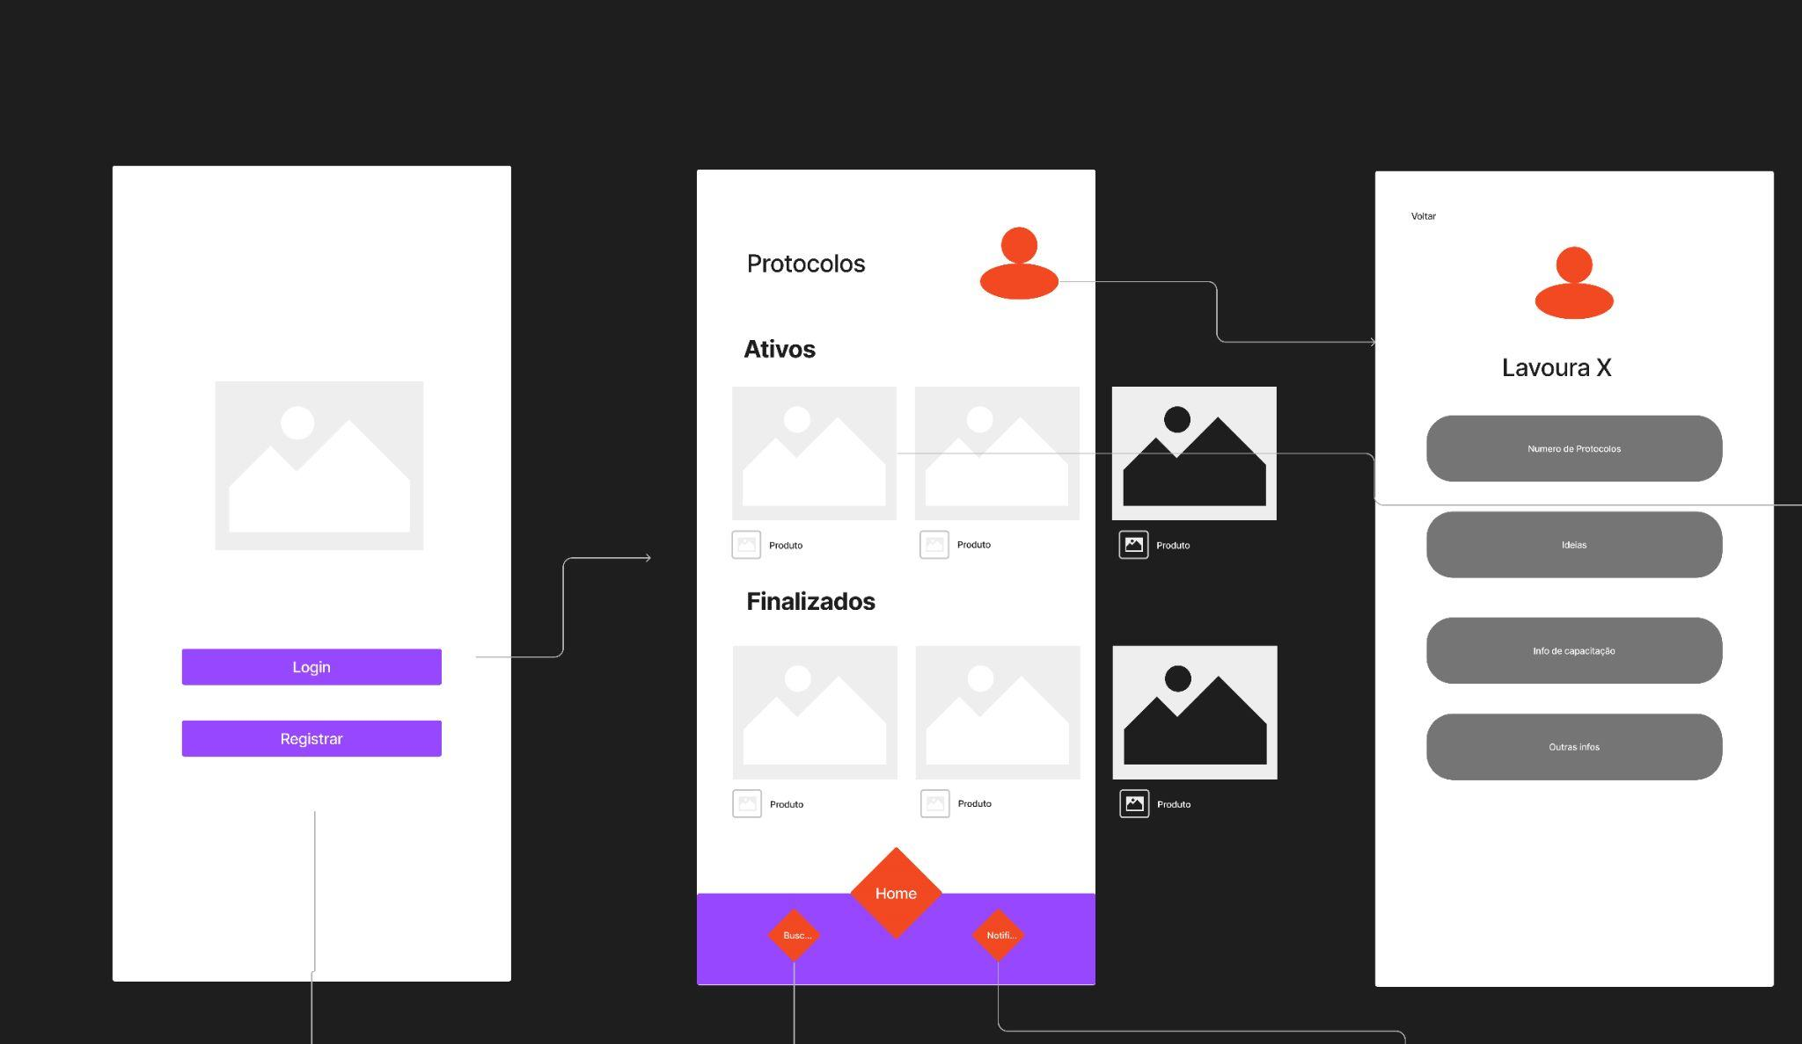

Fonte: Autoria própria

Nas telas secundárias que podem ser observadas na imagem 5 abaixo, foi desenvolvida uma tela de registro do produtor/lavoura, a página de busca que em scroll poderia mostrar as opções do que se busca, tendo ainda como opção filtros de protocolo. A última tela da imagem mostra a visualização da página de notificações, nela, aparecerá as notificações dos pesquisadores e de novos protocolos.

Imagem 5 - Telas secundárias de interface produtor

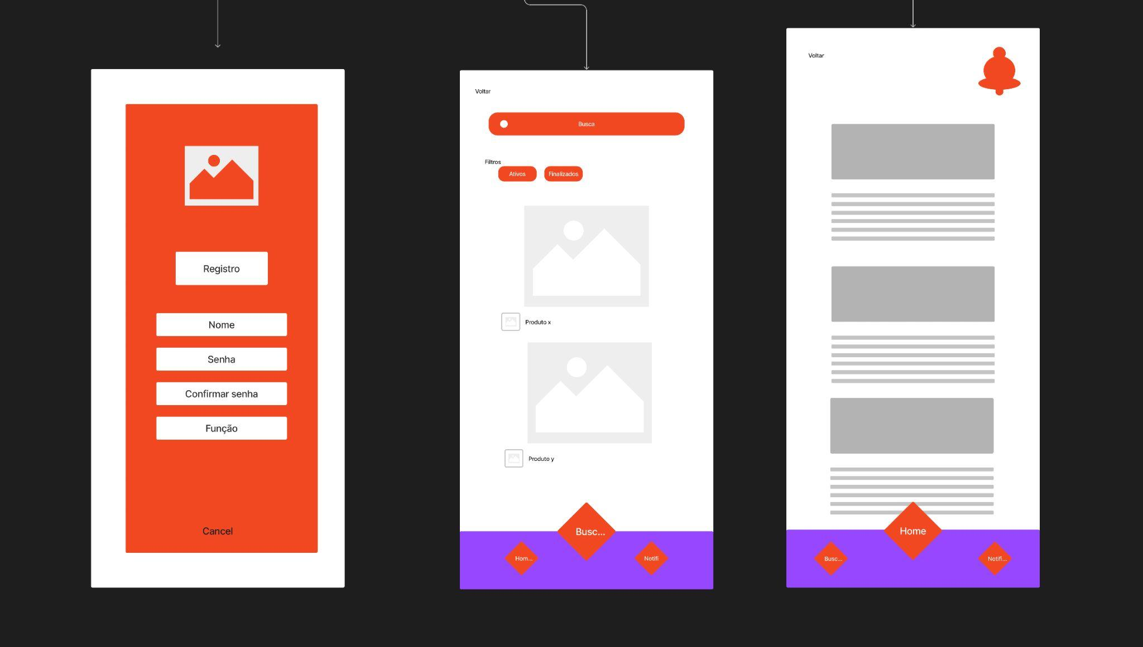

Fonte: Autoria própria

Imagem 6 - Tela de formulário de amostras

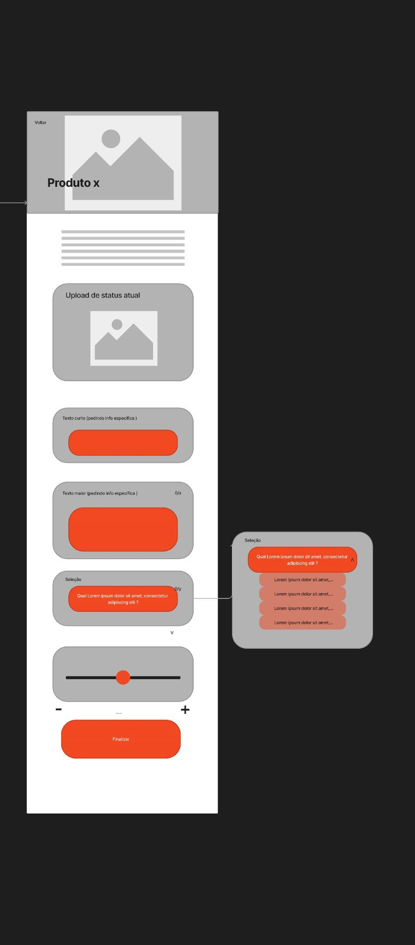

Fonte: Autoria própria

Na imagem 6 é apresentado a tela em que o produtor poderá responder o protocolo. Nela existem diferentes tipos de modelo de critérios a serem preenchidos.

### 5.1.2. Interface do Pesquisador:

Imagem 7 - Interface principal do pesquisador

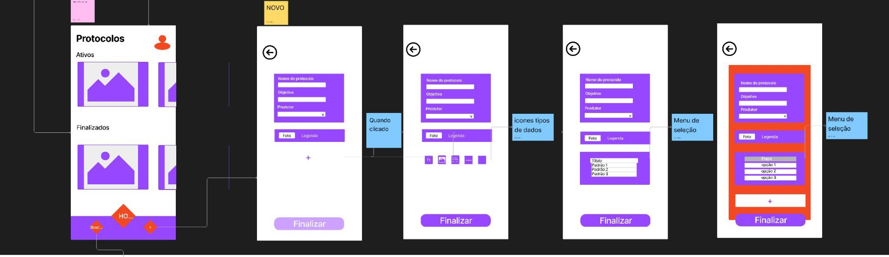

Fonte: Autoria própria

Aqui está a análise e explicação da imagem 7 que se refere às etapas de tela inicial e telas de criação de protocolo.

O wireframe 1 da imagem acima é a tela inicial. A tela inicial é um lugar para direcionar o pesquisador para telas de seu interesse, são eles: entrar na conta, visualizar protocolos ativos e finalizados, busca pela base de dados e criação de um novo protocolo. O pesquisador pode entrar na sua conta clicando no ícone de pessoa. Ele pode visualizar um protocolo ativo ou finalizado utilizando o menu de rolagem para encontrar o protocolo procurado e clicar nele. O pesquisador também pode navegar pelo menu fixo na parte inferior da tela. Esse menu vai auxiliar o usuário a chegar na área de pesquisa no banco de dados, botão na parte inferior esquerda, e também criar um novo protocolo na parte inferior direita.

Imagem 8 - Interface criação de protocolos

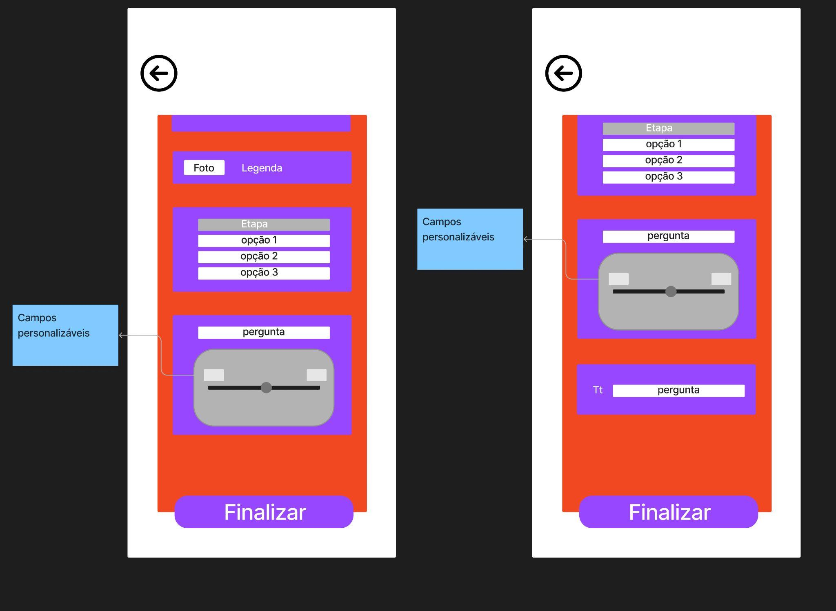

Fonte: Autoria própria

Todos os wireframes das imagens 7 e 8, com exceção do primeiro, mostram a mesma tela em estágios diferentes, ou seja, o wireframe 2 é visualizado na primeira parte da criação, e conforme as informações são preenchidas existe a criação de itens na tela. Nessa tela o pesquisador deverá preencher informações padrões como nome do protocolo, objetivo, coletores, que estão divididas na primeira etapa do formulário. Depois de informações obrigatórias temos um botão para criar uma pergunta, quando clicado o usuário pode selecionar o tipo de pergunta, por exemplo, texto curto, texto longo, alternativas, porcentagem ou resposta interativa e foto - os tipos de dados tem ícones para identificá-los. Esse wireframe indica como a aplicação é personalizável, pois o pesquisador poderá escrever as perguntas e alternativas.

Imagem 9 - Telas secundárias de interface

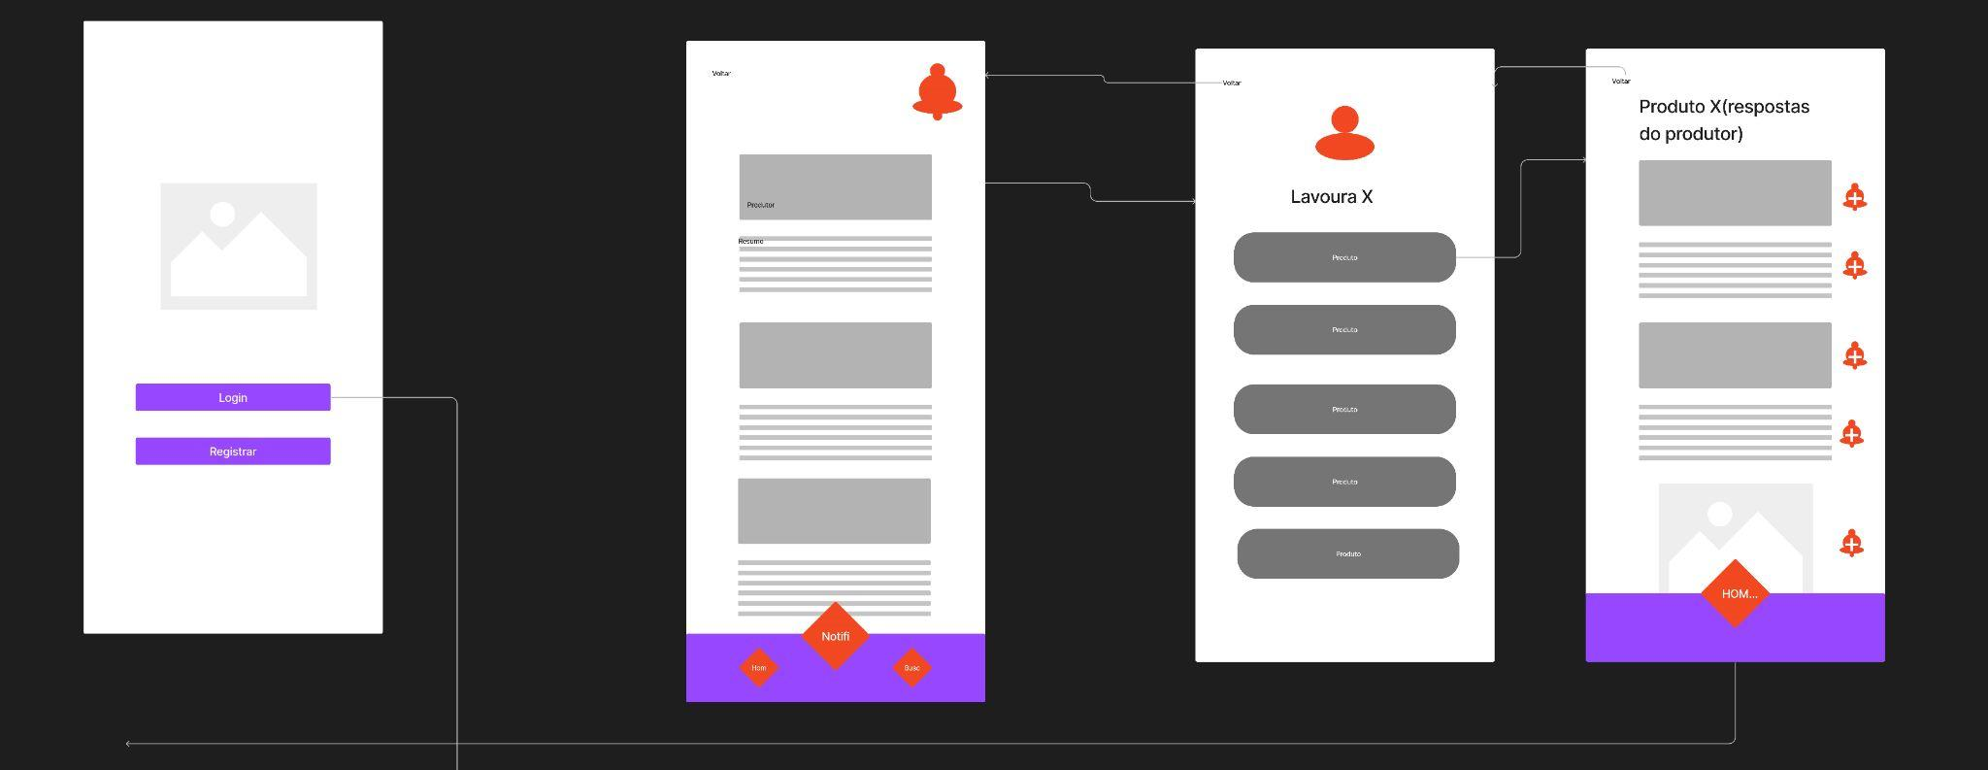

Fonte: Autoria própria

A imagem acima mostra na primeira posição a primeira tela do aplicativo onde é possível realizar o login ou registrar-se se não houver cadastro. Na segunda posição é uma tela de notificações em que o pesquisador receberá um aviso quando um protocolo for finalizado. Na terceira posição está localizada a tela da conta do usuário onde é possível ver seus dados cadastrados, os protocolos que faz parte, configurações, e outras informações padrão.

Imagem 10 - Tela de busca

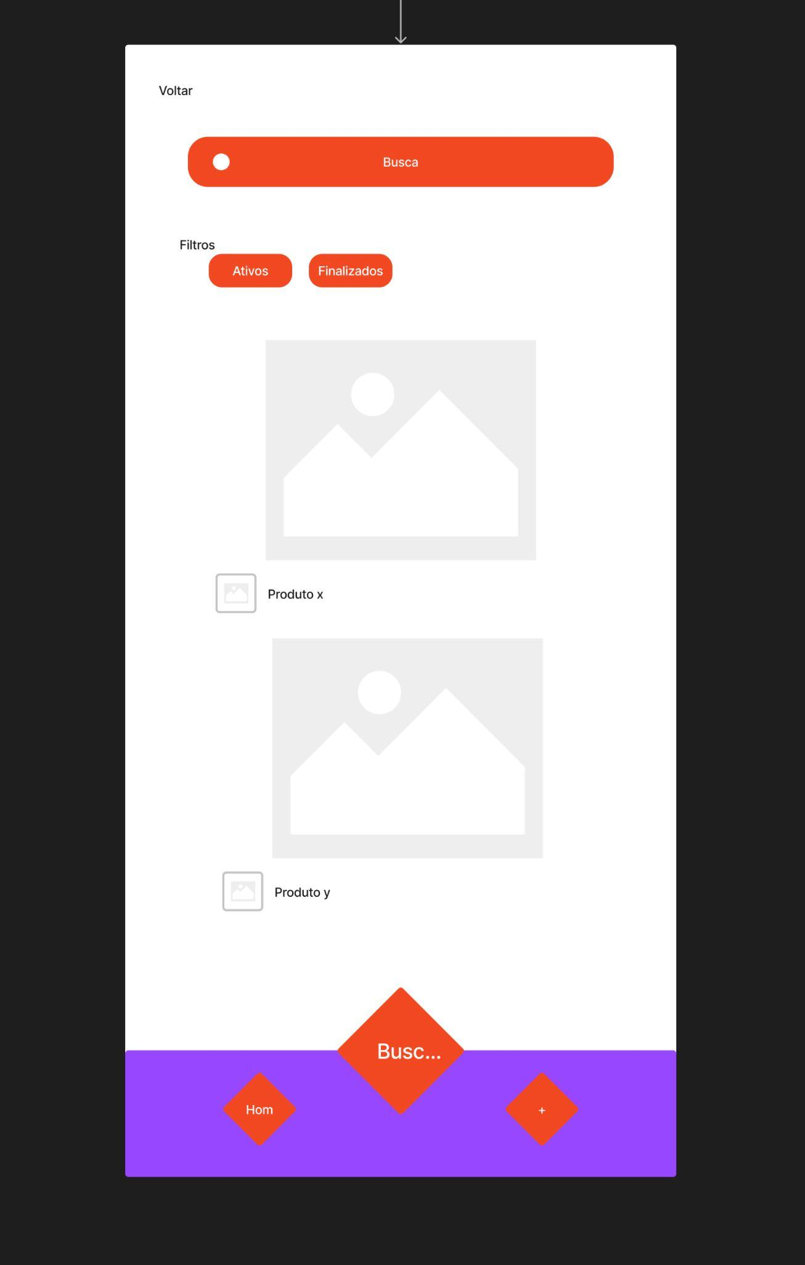

Fonte: Autoria própria

A imagem acima mostra a tela de busca, filtro que será útil para pesquisar informações e/ou filtrá-las, principalmente se as informações forem mais antigas e não forem de fácil e rápido acesso pela tela inicial.

Na maioria dos wireframes acima é possível visualizar uma barra fixa na parte debaixo da tela. Essa é uma funcionalidade interessante para facilitar o acesso a todas as informações(telas) de forma intuitiva.

## Design de Interface - Guia de Estilos

Refere-se ao design visual, cores, tipografia, imagens, logotipos, ou seja, os elementos visuais que compõem o produto.

Aqui você deve colocar o link para seu documento de guia de estilos

# 

# 

# Projeto de Banco de Dados

Documento contendo diagrama de entidades e relacionamentos do banco de dados

## Modelo Conceitual

O modelo conceitual deve garantir uma conexão com a realidade. Os 4 tipos de conexões com a realidade são:

* conceitos
* atributos
* identificações
* associações

O Modelo Entidade-Relacionamento - MER

* entidades e tipos de entidades
* atributos e tipos de atributos
* relacionamentos e tipos de relacionamentos

## Modelo Lógico

# Testes de Software

## Teste de Usabilidade

Link ou imagem da tabela com dados organizados dos testes realizados

# 

# 

# **Referências**

NATURA & CO. **Relatório Anual**. [*S. l.*: *s. n.*]. 55 p. Disponível em: <https://www.naturaeco.com/pt-br/animation-book/>. Acesso em: 26 abr. 2023.

NATURA&CO. **Quem somos**. 2023. Disponível em: <https://www.naturaeco.com/pt-br/grupo/quem-somos-1/>. Acesso em: 26 abr. 2023.

Toda referência citada no texto deverá constar nessa seção, utilizando o padrão de normalização da ABNT). As citações devem ser confiáveis e relevantes para o trabalho. São imprescindíveis as citações dos sites de download das ferramentas utilizadas, bem como a citação de algum objeto, música, textura ou outros que não tenham sido produzidos pelo grupo, mas utilizados (mesmo no caso de licenças gratuitas, royalty free ou similares)

# 

# **Apêndice**

Os apêndices representam informações adicionais que não caberiam no documento exposto acima, mas que são importantes por alguma razão específica do projeto.

1. NATURA & CO. Relatório Anual. [S. l.: s. n.]. 55 p. Disponível em: https://www.naturaeco.com/pt-br/animation-book/. Acesso em: 26 abr. 2023.
2. NATURA&CO. Quem somos. 2023. Disponível em: <https://www.naturaeco.com/pt-br/grupo/quem-somos-1/>. Acesso em: 26 abr. 2023.